LES ANGLES
A SAVOIR N° 1 : définition.
- Deux demi-droites de même origine définissent deux angles.

O est le _____________ de l’angle.
[OA) et [OB) sont les ____________ de l’angle.
- Notations : Un angle se désigne par trois lettres, celle du milieu étant le sommet de l’angle. L'angle dessiné ci-dessus s'appelle : ... ou ...

A SAVOIR N° 2 : la classification des angles.
- Angle _______ : sa mesure est ___________.

- Angle _______ : sa mesure est ________________________________.

- Angle ________ : sa mesure est ____________.

- Angle _________ : sa mesure est ________________________________.

- Angle _________ : sa mesure est ___________.

Propriété :
Si A, B et C sont trois points alignés dans cet ordre, alors ________________.
Réciproquement, si ___ = 180°, alors les points A, B et C sont ___________________.

A SAVOIR N ° 3 : définitions et propriétés des triangles particuliers.

 | Triangle ... | Triangle ... | Triangle ...
Figure codée

Définition

Propriété

A SAVOIR-FAIRE N° 1 : mesurer un angle.
On utilise un nouvel instrument de géométrie : le ...
On positionne le centre du rapporteur au sommet de l'angle.
On aligne un des 0 du rapporteur avec un côté de l'angle.
On lit l'écart entre le 0 aligné et la graduation la plus proche de l'autre côté de l'angle.
1 ) Passe au fluo le sommet de chaque angle.
2 ) Donne une estimation de la valeur de chaque angle à l’œil nu. Écris tes réponses dans la 2ème colonne du tableau ci-dessous.
3 ) Mesure chaque angle . Écris sa mesure sur la figure puis récapitule tes résultats dans le tableau.
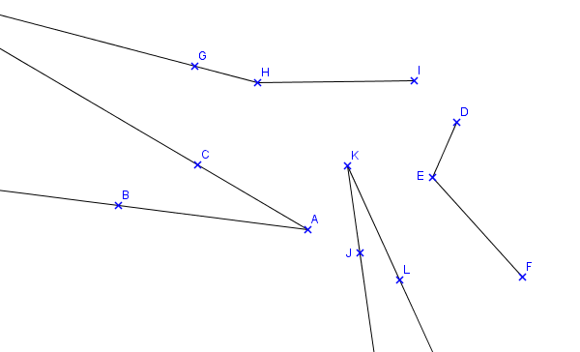
Astuce : pour lire précisément, il faut parfois prolonger un des côtés de l'angle.
Nom de l'angle | Mesure à l'œil nu | Mesure au rapporteur | Nature de l'angle
A SAVOIR-FAIRE N° 2 : construire un angle de mesure donné avec le rapporteur.
1) Construis un angle qui mesure 103°. Quelle est sa nature ?

2) Construis un angle qui mesure 38°. Quelle est sa nature ?

